Всероссийские проверочные работы
4 класс
В апреле 2019 года прошли всероссийские проверочные работы (ВПР) в 4 классах по 3 предметам: русский язык, математика, окружающий мир.
Нововведением 2019 года стала автоматическая генерация вариантов проверочных работ для каждой из школ на основе банка заданий ВПР при проведении всех работ в 4 классе и ВПР по русскому языку и математики в 5 классах. При проведении ВПР в 4 классах школы сами смогли определить удобную дату в рамках отведенной недели
Русский язык – 15.04.2019 г. -19.04.2019г
Структура варианта проверочной работы

Вариант проверочной работы состоял из двух частей, которые выполнялись в разные дни и различались по содержанию и количеству заданий.
Часть 1 содержала 3 задания: диктант (задание 1) и 2 задания по написанному тексту. Часть 2 содержала 15 заданий, в том числе 10 заданий к приведённому в варианте проверочной работы тексту для чтения.
На выполнение проверочной работы по русскому языку дается 90 минут.
Задания частей 1 и 2 выполняются в разные дни. На выполнение заданий
части 1 отводится 45 минут, в конце этого времени ответы на задания части 1
сдаются. На выполнение заданий части 2 отводится также 45 минут.

Система оценивания выполнения всей работы
Выполнение задания 1 оценивается по критериям от 0 до 7 баллов. Ответ
каждое из заданий 2, 7, 12, 13, 15 оценивается от 0 до 3 баллов. Ответы на
задание 3 по пункту 1) оцениваются от 0 до 1 балла, по пункту 2) – от 0 до
3 баллов. Ответ на каждое из заданий 4, 6, 8, 11 оценивается от 0 до 2 баллов.
Правильный ответ на каждое из заданий 5, 9, 10, 14 оценивается 1 баллом.

Максимальный балл за выполнение работы − 38.
Перевод первичных баллов в отметки по пятибалльной шкале
Отметка по  пятибалльной шкале | «2» | «3» | «4» | «5»
Первичные баллы | 0-13 | 14-23 | 24-32 | 33-38

Распределение отметок
Кол-во уч-ся | «2» | «3» | «4» | «5»
71 | 3 | 21 | 33 | 14

Общая гистограмма отметок
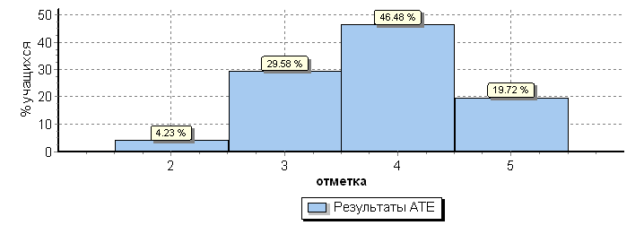
Статистика по отметкам

Сравнительный анализ показателей
Подтвердили отметку | Получили отметку выше | Получили отметку ниже
52 (73%) | 12 (17%) | 7 (10%)

Гистограмма соответствия отметок за выполненную работу и отметок по журналу
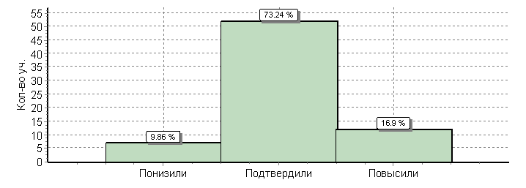
Статистика по отметкам по школам района
Максимальный первичный балл: 38
ОО |  |  |  | Кол-во уч. | Распределение групп баллов в %
 |  |  |  |  | 2 | 3 | 4 | 5
Вся выборка |  |  |  | 1538281 | 4.7 | 25.7 | 46.9 | 22.7
 | Калужская обл. |  |  | 10431 | 4.7 | 23.8 | 47.9 | 23.6
 |  | Мещовский муниципальный район |  | 71 | 4.2 | 29.6 | 46.5 | 19.7
 |  |  | МКОУ Мещовская СОШ | 36 | 8.3 | 27.8 | 41.7 | 22.2
 |  |  | МКОУ Домашовская СОШ | 6 | 0 | 50 | 33.3 | 16.7
 |  |  | МКОУ Кудринская СОШ | 12 | 0 | 8.3 | 75 | 16.7
 |  |  | Серпейская средняя школа | 4 | 0 | 50 | 25 | 25
 |  |  | МКОУ Алешинская ООШ | 6 | 0 | 50 | 50 | 0
 |  |  | МКОУ ООШ п.Молодежный | 4 | 0 | 50 | 0 | 50
 |  |  | МКОУ Мармыжовская ООШ | 1 | 0 | 0 | 100 | 0
 |  |  | МКОУ Покровская ООШ | 2 | 0 | 0 | 100 | 0

Процент выполнения обучающимися 4 класса отдельных заданий ВПР по русскому языку в апреле 2019 года
№ задания | Процент выполнения задания |  |  | Проверяемый элемент содержания/ требования к уровню подготовки выпускников
 | в РФ | в Калужской области | В Мещовском районе
1К1 | 63 | 64 | 51 | Умение писать текст под диктовку, соблюдая в практике письма изученные орфографические и пунктуационные нормы. Писать под диктовку тексты в соответствии с изученными правилами правописания; проверять предложенный текст, находить и исправлять орфографические и пунктуационные ошибки. Осознавать место возможного возникновения орфографической ошибки; при работе над ошибками осознавать причины появления ошибки и определять способы действий, помогающие предотвратить ее в последующих письменных работах
1К2 | 89 | 90 | 82 | Умение писать текст под диктовку, соблюдая в практике письма изученные орфографические и пунктуационные нормы. Писать под диктовку тексты в соответствии с изученными правилами правописания; проверять предложенный текст, находить и исправлять орфографические и пунктуационные ошибки. Осознавать место возможного возникновения орфографической ошибки; при работе над ошибками осознавать причины появления ошибки и определять способы действий, помогающие предотвратить ее в последующих письменных работах
2 | 70 | 72 | 63 | Умение распознавать однородные члены предложения. Выделять предложения с однородными членами
5 | 82 | 84 | 76 | Умение классифицировать согласные звуки. Характеризовать звуки русского языка: согласные звонкие/глухие
11 | 68 | 68 | 61 | Умение подбирать к слову близкие по значению слова. Подбирать синонимы для устранения повторов в тексте
12(1) | 75 | 75 | 72 | Умение распознавать имена существительные в предложении, распознавать грамматические признаки имени существительного. Распознавать грамматические признаки слов, с учетом совокупности выявленных признаков относить слова к определенной группе основных частей речи / Проводить морфологический разбор имен существительных по предложенному в учебнике алгоритму; оценивать правильность проведения морфологического разбора; находить в тексте предлоги с именами существительными, к которым они относятся
13(1) | 72 | 71 | 69 | Умение распознавать имена прилагательные в предложении, распознавать грамматические признаки имени прилагательного. Распознавать грамматические признаки слов, с учетом совокупности выявленных признаков относить слова к определенной группе основных частей речи / Проводить морфологический разбор имен прилагательных по предложенному в учебнике алгоритму, оценивать правильность проведения морфологического разбора
13(2) | 64 | 67 | 58 | Умение распознавать имена прилагательные в предложении, распознавать грамматические признаки имени прилагательного. Распознавать грамматические признаки слов, с учетом совокупности выявленных признаков относить слова к определенной группе основных частей речи / Проводить морфологический разбор имен прилагательных по предложенному в учебнике алгоритму, оценивать правильность проведения морфологического разбора
14 | 83 | 84 | 79 | Умение распознавать глаголы в предложении. Распознавать грамматические признаки слов, с учетом совокупности выявленных признаков относить слова к определенной группе основных частей речи
15(2) | 42 | 42 | 27 | Умение на основе данной информации и собственного жизненного опыта обучающихся определять конкретную жизненную ситуацию для адекватной интерпретации данной информации, соблюдая при письме изученные орфографические и пунктуационные нормы. Интерпретация содержащейся в тексте информации

Качественные показатели выполнения заданий ВПР по русскому языку
Задание | Основные умения и способы действий | Справились с  заданием | Не справились с заданием
1К1 | уметь правильно писать текст под диктовку, соблюдая при письме изученные орфографические и пунктуационные нормы. | 56 | 15
1К2 | уметь правильно писать текст под диктовку, соблюдая при письме изученные орфографические и пунктуационные нормы. | 68 | 3
2 | уметь распознавать и подчеркивать однородные члены в предложении (учебно- языковое синтаксическое опознавательное умение) | 52 | 19
3 (1) | уметь распознавать и графически обозначать главные члены предложения | 64 | 7
3(2) | уметь распознавать изученные части речи в предложении (учебно- языковое морфологическое опознавательное умение). | 64 | 7
4 | уметь распознавать правильную орфоэпическую норму. | 64 | 7
5 | уметь классифицировать согласные звуки в результате частичного фонетического анализа . | 54 | 17
6 | уметь распознавать и адекватно формулировать основную мысль текста в письменной форме, соблюдая нормы построения предложения и словоупотребления. | 61 | 10
7 | уметь адекватно воспроизводить прочитанный текст с заданной степенью свернутости и соблюдать в плане последовательность содержания текста. | 59 | 12
8 | уметь преобразовывать воспринятую информацию в речевое высказывание | 60 | 11
9 | уметь адекватно формулировать значение слова в письменной форме, соблюдая нормы построения предложения и словоупотребления. | 54 | 17
10 | умение подбирать к слову близкие по значению слова (синонимы), уместного употребления близких по значению слов в собственной речи. | 52 | 19
11 | уметь классифицировать слова по составу | 46 | 25
12(1) | уметь классифицировать части речи и распознавать их грамматические признаки. | 51 | 20
12(2) | уметь классифицировать части речи и распознавать их грамматические признаки. | 62 | 9
13(1) | уметь классифицировать части речи и распознавать их грамматические признаки. | 49 | 22
13(2) | уметь классифицировать части речи и распознавать их грамматические признаки. | 50 | 21
14 | уметь классифицировать слова по составу и классифицировать части речи и распознавать их грамматические признаки. | 56 | 15
15(1) | уметь интерпретировать пословицу (поговорку) | 50 | 21
15(2) | уметь интерпретировать пословицу (поговорку) | 19 | 52

Математика – 22.-4.-26.04. 2019 г.
Структура варианта проверочной работы
Работа содержит 12 заданий.
В заданиях 1, 2, 4, 5 (пункт 1), 6 (пункты 1 и 2), 7, 9 (пункты 1 и 2)
необходимо записать только ответ.
В заданиях 5 (пункт 2) и 11 нужно изобразить требуемые элементы
рисунка.
В задании 10 необходимо заполнить схему.
В заданиях 3, 8, 12 требуется записать решение и ответ.
На выполнение проверочной работы по математике дается 45 минут.

Система оценивания выполнения всей работы
Каждое верно выполненное задание 1, 2, 4, 5 (пункт 1), 5 (пункт 2),
6 (пункт 1), 6 (пункт 2), 7, 9 (пункт 1), 9 (пункт 2) оценивается 1 баллом.
Задание считается выполненным верно, если ученик дал верный ответ:
записал правильное число, правильную величину, изобразил правильный
рисунок.
Выполнение заданий 3, 8, 10–12 оценивается от 0 до 2 баллов.
Максимальный первичный балл — 20

Перевод первичных баллов в отметки по пятибалльной шкале
Отметка по  пятибалльной шкале | «2» | «3» | «4» | «5»
Первичные баллы | 0–5 | 6–9 | 10–14 | 15–20

Распределение отметок
Кол-во уч-ся | «2» | «3» | «4» | «5»
73 | 4 | 18 | 38 | 13

Общая гистограмма отметок
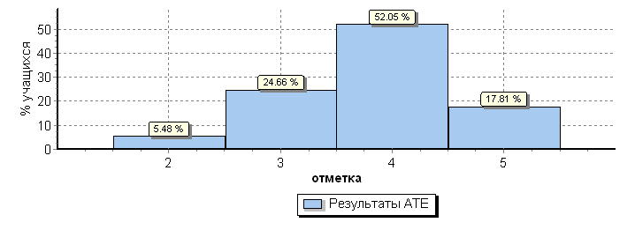

Статистика по отметкам

Сравнительный анализ показателей
Подтвердили отметку | Получили отметку выше | Получили отметку ниже
46 (63%) | 14(19%) | 13 (18%)

Сопоставительный анализ отметок по ВПР и отметок пятиклассников за
текущие и итоговые работы подтверждает объективность выставления отметок по
математике у 63 % четвероклассников. У 18% детей, выполнявших работу отметка по ВПР выше, чем итоговая отметка по математике. Данные расхождения объясняются необъективностью оценивания достижения планируемых результатов учеников либо в повседневной работе учителя, а значит, отсутствием у образовательной организации дифференциации базового («ученик научится») и повышенного («ученик получит возможность научиться») содержания при оценивании достижения планируемых достижений, либо нарушением процедуры проверки и оценивания ВПР.
Гистограмма соответствия отметок за выполненную работу и отметок по журналу
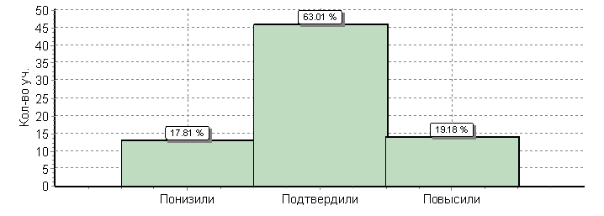

Статистика по отметкам по школам района
Максимальный первичный балл: 20
ОО |  |  |  | Кол-во уч. | Распределение групп баллов в %
 |  |  |  |  | 2 | 3 | 4 | 5
Вся выборка |  |  |  | 1548189 | 2.4 | 18.6 | 43.5 | 35.5
 | Калужская обл. |  |  | 10580 | 1.9 | 16.2 | 42.8 | 39
 |  | Мещовский муниципальный район |  | 73 | 5.5 | 24.7 | 52.1 | 17.8
 |  |  | МКОУ Мещовская СОШ | 36 | 11.1 | 27.8 | 41.7 | 19.4
 |  |  | МКОУ Домашовская СОШ | 6 | 0 | 16.7 | 83.3 | 0
 |  |  | МКОУ Кудринская СОШ | 14 | 0 | 14.3 | 64.3 | 21.4
 |  |  | Серпейская средняя школа | 4 | 0 | 50 | 25 | 25
 |  |  | МКОУ Алешинская ООШ | 6 | 0 | 33.3 | 66.7 | 0
 |  |  | МКОУ ООШ п.Молодежный | 4 | 0 | 25 | 25 | 50
 |  |  | МКОУ Мармыжовская ООШ | 1 | 0 | 0 | 100 | 0
 |  |  | МКОУ Покровская ООШ | 2 | 0 | 0 | 100 | 0
Процент выполнения обучающимися 4 класса отдельных заданий ВПР по математике в апреле 2019 года
№ задания | Процент выполнения задания |  |  | Проверяемый элемент содержания/ требования к уровню подготовки выпускников
 | в РФ | в Калужской области | В Мещовском районе
1 | 95 | 95 | 93 | Умение выполнять арифметические действия с числами и числовыми выражениями. Выполнять устно сложение, вычитание, умножение и деление однозначных, двузначных и трехзначных чисел в случаях, сводимых к действиям в пределах 100 (в том числе с нулем и числом 1).
2 | 87 | 89 | 79 | Умение выполнять арифметические действия с числами и числовыми выражениями. Вычислять значение числового выражения (содержащего 2–3 арифметических действия, со скобками и без скобок).
4 | 67 | 71 | 56 | Использование начальных математических знаний для описания и объяснения окружающих предметов, процессов, явлений, для оценки количественных и пространственных отношений предметов, процессов, явлений. Читать, записывать и сравнивать величины (массу, время, длину, площадь, скорость), используя основные единицы измерения величин и соотношения между ними (килограмм – грамм; час – минута, минута – секунда; километр – метр, метр – дециметр, дециметр – сантиметр, метр – сантиметр, сантиметр – миллиметр); выделять неизвестный компонент арифметического действия и находить его значение; решать арифметическим способом (в 1–2 действия) учебные задачи и задачи, связанные с повседневной жизнью.
5(1) | 73 | 75 | 64 | Умение исследовать, распознавать геометрические фигуры. Вычислять периметр треугольника, прямоугольника и квадрата, площадь прямоугольника и квадрата.
5(2) | 60 | 63 | 55 | Умение изображать геометрические фигуры. Выполнять построение геометрических фигур с заданными измерениями (отрезок, квадрат, прямоугольник) с помощью линейки, угольника.
6(1) | 93 | 95 | 84 | Умение работать с таблицами, схемами, графиками диаграммами. Читать несложные готовые таблицы.
6(2) | 88 | 91 | 84 | Умение работать с таблицами, схемами, графиками диаграммами, анализировать и интерпретировать данные. Сравнивать и обобщать информацию, представленную в строках и столбцах несложных таблиц и диаграмм.
8 | 49 | 52 | 38 | Умение решать текстовые задачи. Читать, записывать и сравнивать величины (массу, время, длину, площадь, скорость), используя основные единицы измерения величин и соотношения между ними (килограмм – грамм; час – минута, минута – секунда; километр – метр, метр – дециметр, дециметр – сантиметр, метр – сантиметр, сантиметр – миллиметр); решать задачи в 3–4 действия
9(1) | 56 | 56 | 45 | Овладение основами логического и алгоритмического мышления. Интерпретировать информацию, полученную при проведении несложных исследований (объяснять, сравнивать и обобщать данные, делать выводы и прогнозы).
9(2) | 45 | 45 | 21 | Интерпретировать информацию, полученную при проведении несложных исследований (объяснять, сравнивать и обобщать данные, делать выводы и прогнозы).
10 | 46 | 48 | 22 | Овладение основами логического и алгоритмического мышления Собирать, представлять, интерпретировать информацию
11 | 74 | 76 | 66 | Овладение основами пространственного воображения. Описывать взаимное расположение предметов в пространстве и на плоскости.
12 | 20 | 19 | 16 | Овладение основами логического и алгоритмического мышления. Решать задачи в 3–4 действия.

Качественные показатели выполнения заданий ВПР по математике
Задание | Основные умения и способы действий | Справились с  заданием | Не справились с заданием
1 | умение выполнять арифметические действия с числами и числовыми выражениями | 68 | 5
2 | умение выполнять арифметические действия с числами и числовыми выражениями | 58 | 15
3 | использование начальных математических знаний для описания и объяснения окружающих предметов, процессов, явлений, для оценки количественных и пространственных отношений предметов, процессов, явлений | 65 | 8
4 | умение решать  арифметическим способом (в 1-2 действия)  учебные задачи и задачи, связанные с  повседневной жизнью | 41 | 32
5(1) | умение исследовать, распознавать  геометрические фигуры. Вычислять  периметр треугольника, прямоугольника и  квадрата, площадь прямоугольника  и квадрата. | 47 | 26
5(2) | умение изображать геометрические  фигуры. Выполнять построения  геометрических фигур с заданными  измерения (отрезок, квадрат, прямоугольник) с помощью линейки,  угольника | 40 | 33
6(1) | умение работать с таблицами, схемами, графиками, диаграммами.  Читать несложные готовые таблицы | 61 | 12
6(2) | Умение работать с таблицами, схемами,  графиками, диаграммами, анализировать и  интерпретировать данные. | 61 | 12
7 | умение выполнять арифметические действия с числами и числовыми выражениями | 53 | 20
8 | Умение решать текстовые задачи. Читать,  записывать и сравнивать величины (массу,  время, длину площадь, скорость), используя основные единицы измерения величин и соответствия между ними; решать задачи в 3-4 действия | 29 | 44
9(1) | Овладение основами логического  и алгоритмического мышления. | 33 | 40
9(2) | Интерпретировать информацию, полученную при проведении несложных  исследований (объяснять, сравнивать и  обобщать данные, делать выводы и  прогнозы) | 33 | 40
10 | Собирать, представлять, интерпретировать  информацию | 15 | 58
11 | Овладение основами пространственного  воображения. Описывать взаимное  расположение предметов в пространстве и  на плоскости | 19 | 54
12 | Овладение основами логического  и алгоритмического мышления. Решать  задачи в 3-4 действия | 52 | 21

Низкие результаты менее 50% показаны при выполнении заданий № 8,9(1), 9(2),10,11.
Наибольшее затруднение вызвало задания: №10 к факторам, повлиявшим на успешность выполнения задания, можно отнести: достаточно объемный текст в задании; большое количество «лишней» информации, которая путает и отвлекает учащегося; наличие изображения, которое надо проанализировать с учетом прочитанного текста; ограничение времени на выполнение всей работы; №11 - незнание свойств симметрии (зеркальной). Допущение описки по невнимательности. Нехватка времени на выполнение задания. Путаница в записи букв русского алфавита, не влияющая на знание математики и симметрии (например, при верном прочтении букв неверная их запись, в том числе, по причине дисграфии).
Окружающий мир – 22.-4.-26.04. 2019 г.
Структура варианта проверочной работы
Вариант проверочной работы состоит из двух частей, которые различаются по содержанию и количеству заданий. Часть 1 содержит 6 заданий: 2 задания, предполагающие выделение определенных элементов на приведенных изображениях; 3 задания с кратким ответом (в виде набора цифр, слова или сочетания слов) и 1 задание с развернутым ответом. Часть 2 содержит 4 задания с развернутым ответом.
На выполнение проверочной работы по предмету "Окружающий мир"дается 45 минут.

Система оценивания выполнения всей работы
Правильный ответ на каждое из заданий 3.2, 5, 6.1 и 6.2 оценивается 1 баллом.
Полный правильный ответ на каждое из заданий 2, 3.1 оценивается 2 баллами. Если в ответе допущена одна ошибка (в том числе написана лишняя цифра или не написана одна необходимая цифра), выставляется 1 балл; если допущено две или более ошибки – 0 баллов.
Полный правильный ответ на задание 3.3 оценивается 3 баллами. Если в ответе допущена одна ошибка (в том числе написана лишняя цифра или не написана одна необходимая цифра), выставляется 2 балла; если допущено две ошибки – 1 балл, более двух ошибок – 0 баллов.
Ответы на задания 1, 4, 6.3–10 оцениваются по критериям. Полный правильный ответ на каждое из заданий 1, 5, 6.3 оценивается 2 баллами, на задания 7–9 – 3 баллами, на задание 10 – 6 баллами.

Максимальный балл за выполнение работы – 32

Перевод первичных баллов в отметки по пятибалльной шкале
Отметка по  пятибалльной шкале | «2» | «3» | «4» | «5»
Первичные баллы | 0–7 | 8–17 | 18–26 | 27–32
Распределение отметок
Кол-во уч-ся | «2» | «3» | «4» | «5»
74 | 0 | 15 | 49 | 10

Общая гистограмма отметок
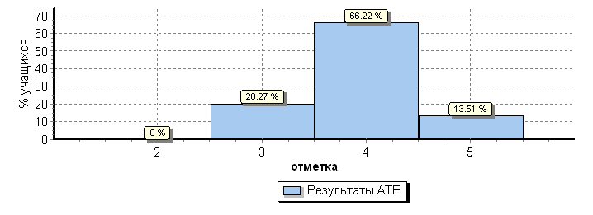
Статистика по отметкам

Сравнительный анализ показателей
Подтвердили отметку | Получили отметку выше | Получили отметку ниже
53 (72%) | 12(16%) | 9 (12%)
Гистограмма соответствия отметок за выполненную работу и отметок по журналу
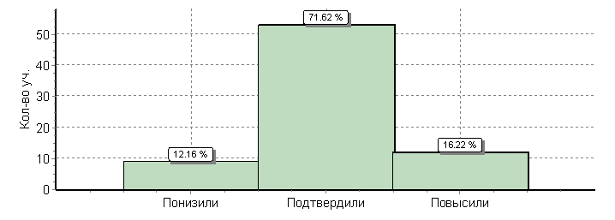
Статистика по отметкам по школам района
Максимальный первичный балл: 32
ОО |  |  |  | Кол-во уч. | Распределение групп баллов в %
 |  |  |  |  | 2 | 3 | 4 | 5
Вся выборка |  |  |  | 1538335 | 0.94 | 20.2 | 55.6 | 23.3
 | Калужская обл. |  |  | 10465 | 0.59 | 19.1 | 57.3 | 22.9
 |  | Мещовский муниципальный район |  | 74 | 0 | 20.3 | 66.2 | 13.5
 |  |  | (sch403193) МКОУ Мещовская СОШ | 37 | 0 | 21.6 | 62.2 | 16.2
 |  |  | (sch400239) МКОУ Домашовская СОШ | 6 | 0 | 0 | 100 | 0
 |  |  | (sch400240) МКОУ Кудринская СОШ | 14 | 0 | 21.4 | 64.3 | 14.3
 |  |  | (sch400237) Серпейская средняя школа | 4 | 0 | 25 | 75 | 0
 |  |  | (sch406045) МКОУ Алешинская ООШ | 6 | 0 | 50 | 50 | 0
 |  |  | (sch406046) МКОУ ООШ п.Молодежный | 4 | 0 | 0 | 50 | 50
 |  |  | (sch406048) МКОУ Мармыжовская ООШ | 1 | 0 | 0 | 100 | 0
 |  |  | (sch406047) МКОУ Покровская ООШ | 2 | 0 | 0 | 100 | 0

Процент выполнения обучающимися 5 класса отдельных заданий ВПР по биологии в апреле 2019 года
№ задания | Процент выполнения задания |  |  | Проверяемый элемент содержания/ требования к уровню подготовки выпускников
 | в РФ | в Калужской области | В Мещовском районе
4 | 78 | 76 | 72 | Овладение начальными сведениями о сущности и особенностях объектов, процессов и явлений действительности; умение анализировать изображения. узнавать изученные объекты и явления живой и неживой природы; использовать знаково­символические средства, в том числе модели, для решения задач.
6(2) | 48 | 44 | 12 | Освоение доступных способов изучения природы (наблюдение, измерение, опыт); овладение логическими действиями сравнения, анализа, синтеза, установления аналогий и причинно- следственных связей, построения рассуждений; осознанно строить речевое высказывание в соответствии с задачами коммуникации. Вычленять содержащиеся в тексте основные события; сравнивать между собой объекты, описанные в тексте, выделяя 2-3 существенных признака;
6(3) | 37 | 34 | 24 | проводить несложные наблюдения в окружающей среде и ставить опыты, используя простейшее лабораторное оборудование; создавать и преобразовывать модели и схемы для решения задач.
7(2) | 69 | 68 | 57 | Использовать знаково­символические средства, в том числе модели, для решения задач/ выполнять правила безопасного поведения в доме, на улице, природной среде
8 | 66 | 67 | 58 | Овладение начальными сведениями о сущности и особенностях объектов, процессов и явлений действительности (социальных); осознанно строить речевое высказывание в соответствии с задачами коммуникации. Оценивать характер взаимоотношений людей в различных социальных группах.
9(3) | 65 | 62 | 45 | Сформированность уважительного отношения к России, своей семье, культуре нашей страны, её современной жизни; готовность излагать свое мнение и аргументировать свою точку зрения; осознанно строить речевое высказывание в соответствии с задачами коммуникации. Будут сформированы] основы гражданской идентичности, своей этнической принадлежности в форме осознания «Я» как члена семьи, представителя народа, гражданина России; осознавать свою неразрывную связь с окружающими социальными группами.
10(2) | 49 | 52 | 47 | Сформированность уважительного отношения к родному краю; осознанно строить речевое высказывание в соответствии с задачами коммуникации. [Будут сформированы] основы гражданской идентичности, своей этнической принадлежности в форме осознания «Я» как члена семьи, представителя народа, гражданина России; описывать достопримечательности столицы и родного края.

Качественные показатели выполнения заданий ВПР по биологии
Задание | Основные умения и способы действий | Справились с  заданием | Не справились с заданием
1 | умение анализировать изображение и узнавать объекты, с которыми обучающиеся встречались в повседневной жизни или при изучении учебных предметов, выявлять их существенные свойства. | 73 | 1
2 | умение понимать информацию, представленную разными способами (словесно, знаково-символическими средствами и т.п.). | 69 | 5
3(1) | умение назвать отмеченные буквами материки и определить, какие из приведенных в задании животных и растений обитают в естественной среде на каждом из этих материков. | 62 | 12
3(2) | умение назвать отмеченные буквами материки и определить, какие из приведенных в задании животных и растений обитают в естественной среде на каждом из этих материков. | 66 | 8
3(3) | умение назвать отмеченные буквами материки и определить, какие из приведенных в задании животных и растений обитают в естественной среде на каждом из этих материков. | 62 | 12
4 | освоение элементарных норм здоровьесберегающего поведения в природной и социальной среде. | 64 | 10
5 | овладение начальными сведениями о строении тела человека (умение распознать конкретные части тела и органы). | 70 | 4
6(1) | умение обучающихся вычленять из текста описания информацию, представленную в явном виде, сравнивать описанные в тексте объекты, процессы. | 63 | 11
6(2) | умение сделать вывод на основе проведенного опыта. | 9 | 65
6(3) | умение проводить аналогии строить рассуждения | 23 | 51
7(1) | умение на основе приведенных знаково-символических изображений сформулировать правило поведения. | 53 | 21
7(2) | умение на основе приведенных знаково-символических изображений сформулировать правило поведения. | 64 | 10
8 | уровень сформированности представлений обучающихся о массовых профессиях, понимание социальной значимости труда представителей каждой из них. | 65 | 9
9(1) | понимание обучающимися значимости семьи и семейных отношений, образования, государства и его институтов, а также институтов духовной культуры. | 70 | 4
9(2) | понимание обучающимися значимости семьи и семейных отношений, образования, государства и его институтов, а также институтов духовной культуры. | 66 | 8
9(3) | понимание обучающимися значимости семьи и семейных отношений, образования, государства и его институтов, а также институтов духовной культуры. | 34 | 40
10(1) | знания обучающихся о родном крае: его главном городе, достопримечательностях, особенностях природы. | 74 | 0
10(2) | знания обучающихся о родном крае: его главном городе, достопримечательностях, особенностях природы. | 67 | 7

Обучающиеся 4 классов в целом справились с предложенной работой и показали, базовый уровень достижения предметных и метапредметных результатов, однако в результаты отдельных заданий требуют доработки по устранению недочётов.
Наибольшие затруднения у четвероклассников вызвали задания 6(2), 6(3) и 9(3).

Средний процент выполнения ВПР в 4 классах 2019 году
Предмет | Средний процент выполнения ВПР
 | Российская Федерация | Калужская область | Мещовский район
Русский язык | 69,9 | 70,71 | 68,0
Математика | 64,4 | 66,10 | 55,5
Окружающий мир | 68,5 | 69,09 | 66,7

Данный процент показывает отношение суммы первичных баллов, набранных всеми обучающимися за выполнение заданий ВПР, к максимально возможному числу баллов ВПР.
В 2019 году результаты по 4 классам в Мещовском районе ниже чем по Калужской области и в среднем по России по всем предметам.

